Мазурівська загальноосвітня школа І-ІІ ступенів
Методичне обєднання вчителів гуманітарного напрямку

«Використання інноваційних технологій
в навчально-виховному процесі»

Проектні технології
на уроках англійської мови

Досвід роботи
вчителя англійської мови
Мазурівської ЗОШ І-ІІ ступенів

2013 р.
Автор досвіду: Ясинська Людмила Олександрівна, вчитель англійської мови Мазурівської загальноосвітньої школи І-ІІ ступенів, Кривоозерського району, Миколаївської області.
Ідея досвіду: проектна робота – одна з найбільш цікавих методик, які може використовувати вчитель. Вона дозволяє:
- ефективно реалізувати комунікативний підхід у навчальному процесі з іноземної мови, а саме: вивчення мови через особисту діяльність учня, оволодіння мовою у процесі спілкування;
- забезпечити активну практику для кожного учня групи з метою формування в учнів необхідних вмінь і навичок мовленнєвої діяльності, а також лінгвістичну компетенцію на рівні , визначеному програмою;
- знайомити учнів із краєзнавчою тематикою і шукати способи їх включення в активний діалог культур, щоб вони сприймали мову як засіб між культурної взаємодії.
Актуальність досвіду: навчальний проект — це спільна навчально-пізнавальна, дослідницька, творча або ігрова діяльність учнів, які мають спільну мету, застосовують однакові засоби і методи діяльності, спрямовані на досягнення спільного реального результату, потрібного для розв’язання вагомої проблеми. У процесі проектної діяльності учні набувають такі вміння:
- планувати свою роботу, попередньо передбачаючи можливі результати;
- використовувати різноманітні джерела інформації;
- самостійно збирати матеріал;
- аналізувати і зіставляти факти, аргументувати свою думку;
- приймати рішення;
- установлювати соціальні контакти (розподіляти обов’язки, взаємодіяти один з одним);
- створювати ”кінцевий продукт” – матеріальні носії проектної діяльності;
- представляти створене перед аудиторією, оцінювати себе та інших.

Постановка проблеми в сучасному вигляді. Визначаючи основну змістовну характеристику нової філософсько-освітньої парадигми ХХІ століття, практично всі дослідники фокусують увагу на її гуманістичній спрямованості. Гуманізація освіти, навчання, виховання, школи міжособистісних стосунків учасників освітніх процесів – це далеко не повний перелік різноманітних аспектів реального глобального процесу, який на очах змінює лице освіти. Шкільна освіта повинна бути здатна до вирішення таких завдань:
- Формування готовності до розв’язання різних проблем. Вирішення будь-якої проблеми спирається на цілий спектр знань, умінь та навичок з різних предметних галузей. Для формування такої якості необхідно: зробити викладання більш проблемно-орієнтованим; ширше використовувати рефлексивний підхід у навчанні; стимулювати в учнів, не лише уміння відповідати на поставлені питання, але й формулювати власні питання; переглянути традиційну роль вчителя на уроці.
- Розвиток прагнення вчитися все життя, оновлюючи й удосконалюючи отриманні знання, уміння та навички відповідно до умов, що змінюються.
Однак вирішити ці питання неможливо через відсутність реальних умов для виконання при традиційному підході до освіти, традиційних засобах навчання, які в більшості орієнтовані на класно-урочну систему занять. Тому необхідно впроваджувати нові форми навчальної діяльності, що сприяють індивідуальному розвитку особистості учня. Традиційна класно-урочна система, з її спрямуванням на колективну навчальну діяльність ефективно виконувала своє призначення в індустріальному суспільстві. Коли клас був прототипом виробничого цеху, а школа – підприємства. Нова епоха цінує особистості, які готові і можуть приймати рішення та відповідати за них в межах власної сфери діяльності.
Серед різноманіття нових педагогічних технологій у системі освіти для реалізації особистісно-орієнтованого навчання найбільш характерна проектна технологія.

Аналіз останніх досліджень і публікацій. Питання добору та змісту проектних завдань, а також методики виконання творчих проектів стали об’єктом вивчення у вітчизняній і зарубіжній педагогічній літературі. Історіографію методу проектів простежуємо у працях Дж. Дьюї, У.Кілпатрика, Е.Коллінгса, Н.Крупської, С.Шацького та інших. У вітчизняних періодичних виданнях друкувалися публікації О.Авраменка, В.Бербеця, Т.Бербец, А.Вдовиченко, А.Касперського, О.Коберника, В.Сидоренка, А.Терещука, Л.Хоменко, С.Ящука, які розкривають зміст і значення проектної діяльності в навчальному процесі учнів. У працях цих науковців зазначається, що проектна діяльність учнів дає змогу найбільш повно враховувати здібності, потреби, освітні нахили учнів, їх наміри майбутні професійні інтереси.
Виклад основного матеріалу дослідження. Проектна методика є новою педагогічною технологією і являє собою можливу альтернативу традиційній класно-урочній системі. Необхідність застосування проектної методики в сучасній шкільній освіті зумовлена очевидними тенденціями в освітній системі до більш повноцінного розвитку особистості учня, його підготовки до реальної діяльності. Вона забезпечує не тільки засвоєння навчального матеріалу, але й інтелектуальний і моральний розвиток учнів, їхню самостійність, доброзичливість до вчителя і між собою, комунікабельність, бажання допомогти іншим. Суперництво, зарозумілість, брутальність, авторитарність, настільки часто породжувані традиційною педагогікою, несумісні з цією технологією.
Проектна методика ґрунтується на особистісно- діяльнісному підході, що означає переорієнтацію всього навчального процесу на постановку і вирішення самими школярами пізнавально-комунікативних і дослідницьких завдань. Це дозволяє розглядати проектне навчання як одну з найбільш продуктивних і інтенсивних методик, що сприяє досягненню високих результатів навченості й освіченості особистості.
Провідні положення проектної методики засновані на:
- урахуванні особливостей особистості учнів;
- зв’язку ідеї проекту з реальним життям;
- зміні основної схеми взаємодії вчителя й учнів, що припускає суб’єктно-суб’єктне, рівноправне партнерське навчальне співробітництво вчителя й учнів;
- значному підвищенню рівня автономності учнів при вирішенні особистісно-значимих проблем у процесі активно-пізнавальної розумової діяльності;значному підвищенню рівня внутрішньої мотивації учнів до більш якісного оволодіння змістом навчання.
Таким чином, сутність проектної методики, розглянутої в контексті особистісно-діяльнісного навчання, полягає в тому, що ціль занять і способи її досягнення повинні визначатися з позиції самого учня, на основі його інтересів, індивідуальних особливостей, потреб, мотивів, здібностей. Внаслідок цього особистісно-діяльнісне навчання, що лежить в основі проектної методики, припускає зміну основної схеми взаємодії.
Проектний метод – це дидактичний засіб активізації пізнавальної діяльності учнів, розвитку креативного мислення й формування визначених в них особистісних якостей. Три «кити», на яких тримається дана технологія, - це самостійність, діяльність, результативність.
На сучасному етапі розвитку освіти проектна методика детально досліджується різними науковцями: І.Л.Бім, І.А.Зимньою, О.М.Коберником, І.Ю.Малковою, Н.В.Матяш, О.М.Моїсеєвою, М.Б.Павловою, Є.С.Полат, Т.Е.Сахаровою, В.Д.Симоненком, І.С.Чечель, L.Fried-Booth, T.Hutchinson, D.Philips та ін..
Все більше вчителів у школах України цікавляться і використовують проектну діяльність учнів. Ідея включення проектної діяльності в освітній процес була запропонована американським педагогом і філософом Джоном Дьюї більше століття тому. Вперше у вітчизняній педагогіці актуальність цієї проблеми вивчав О.Макаренко, який в результаті своєї новаторської педагогічної діяльності дійшов висновку про проектування особистості як суб’єкта педагогічної праці. Таку думку не раз висловлював В.Сухомлинський, багатогранну спадщину якого проймає ідея проектування людини. Німецький педагог А.Флітнер характеризує проектну діяльність як навчальний процес, в якому обов’язково беруть участь розум, серце і руки, тобто осмислення самостійно добутої інформації здійснюється через призму особистого відношення до неї і оцінку результатів в кінцевому продукті.
Великою перевагою проектної діяльності є вміння, які набувають учні, а саме:
- планувати свою роботу, попередньо прораховуючи можливі результати;
- використовувати багато джерел інформації;
- самостійно збирати і накопичувати матеріал;
- аналізувати, співставляти факти, аргументувати свою думку;
- приймати рішення;
- розподіляти обов’язки, взаємодіяти один з одним;
- створювати "кінцевий продукт";
- представляти створене перед аудиторією;
- оцінювати себе та інших.
Метод проектів – педагогічна технологія, зорієнтована не на інтеграцію фактичних знань, а на їх застосування і набуття нових (часто шляхом самоосвіти). Активне включення учнів у зміст тих або інших проектів дає можливість засвоїти нові способи людської діяльності в соціокультурному середовищі.
Проектна робота – одна з найбільш цікавих методик, які може використовувати вчитель. Вона дозволяє ефективно реалізувати комунікативний підхід у навчальному процесі з іноземної мови, а саме: вивчення мови через особисту діяльність учня, оволодіння мовою у процесі спілкування. Для виконання проектного завдання потрібні загальні знання про країну досліджуваної мови, включаючи знання про географію, історію, культуру, соціальні й політичні особливості країни, її традиції та звичаї. Знання про країну проживання дозволяють нам прищеплювати учням почуття любові до України, відчувати гордість за свою країну, формують в учнів громадянську позиці. Крім цього учень повинен володіти певними мовленнєвими компетенціями, а бажання висловитися змушує його ці компетенції вдосконалювати. Нестандартне бачення проблеми допомагає нам сформувати творчу особистість.
У викладанні англійської мови в 9 класі я почала використовувати метод проектів, який базується на загально педагогічних принципах (особистісно-діяльнісний підхід до навчання, інтегративність, проективність) та принципах навчання іноземних мов (висока комунікативність, циклічність).
Проекти учнів – це самостійно спланована та реалізована робота, в якій мовленнєве спілкування вплетене в інтелектуально-емоційний контекст іншої діяльності. Це передбачає визначення мети кожного уроку не тільки з позиції надбання учнем знань та вмінь, але і з погляду прогресивних змін у структурі його особистості. Тому що метою та завданням програми впровадження компетентнісно орієнтованого підходу в навчально-виховний процес є реалізація самодостатньої моделі випускника як життєздатної особистості, що прагне до творчої самореалізації та саморозвитку. Опановуючи культуру проектування, школяр привчається творчо мислити, самостійно планувати свої дії, естетично реалізувати засвоєні засоби і способи роботи, а також удосконалює свої навички і культуру міжособистісного спілкування та співробітництва. Це співпадає з ключовими компетентностями учнів:
- пізнавальною;
- особистісною;
- самоосвітньою;
- соціальною.
Роботу над проектами починаю з першого уроку вивчення теми. Спочатку обговорюємо з учнями їх назви, потім – основні завдання і план роботи. Також проводимо підготовчу мовну роботу з тем проектів, виконуємо тренувальні вправи. Упродовж вивчення теми учні збирають додаткові матеріали, опрацьовують окремі питання, проводять консультації. Проектна діяльність передбачає роботу в колективі. Великий інформаційний і технологічний обсяг проектів примушує їх об’єднуватися в групи. Така ситуація сприяє становленню, формує соціалізовану особистість, працюючи у команді діти вчаться взаємодіяти один з одним. Вирішувати можливі конфлікти, набувати навичок естетичного міжособистісного спілкування, брати відповідальність за вибір рішення, аналізувати результати діяльності. Останній урок – захист проектів.
Презентація – дуже важливий етап проектної роботи, її головна цінність. Презентація сприяє подальшому розвиткові творчої роботи, позитивної мотивації і є засобом виховання впевненості у собі.
Використання комп’ютера на уроках англійської мови та в позаурочний час відкриває для учнів нові можливості оформлення проектів: створення мультимедійних презентацій у програмі Microsoft Power Point. Ця програма дозволяє створювати презентації у вигляді слайд-шоу, презентації з гіпертекстом, включати звук, відео та різні види графіки.
На першому етапі виготовлення презентації пропоную учням скласти план. Потім надрукувати необхідний матеріал в програмі Word. Підібрати необхідний ілюстративний матеріал з електронних енциклопедій та мережі Internet, відсканувати малюнки чи фотографії. Наступний етап – створення презентації. Учні працюють над дизайном слайдів, варіантами структури слайда – макетами (титульного слайда, слайдів, які містять лише текст або лише зображення, текст і зображення, діаграми); кольоровим оформленням слайда (фону і тексту); настройкою анімації (ефектами, якими будуть супроводжуватись тексти і графіка); налагодженням керуванням презентацією. Завершальним кроком необхідно запам’ятати створену презентацію і записати її на CD.
Хоча виконання будь-якого проектного завдання вимагає часових витрат, роботи з більшою кількістю джерел і виконання більших обсягів роботи, подібні проекти не тільки поглиблюють знання учнів з англійської мови, але й навчають їх користуватися комп’ютерною технікою.
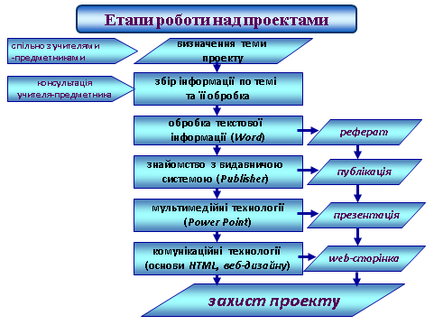

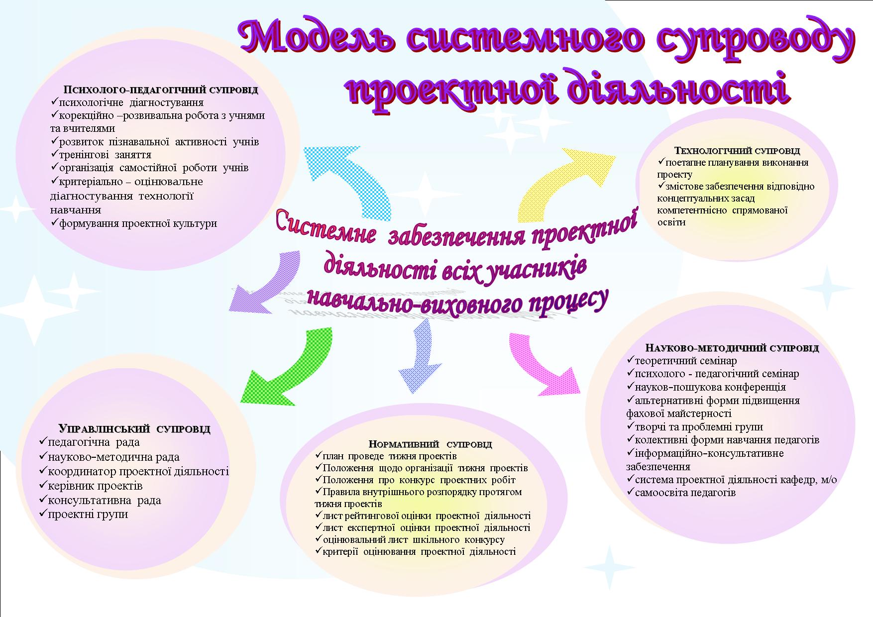

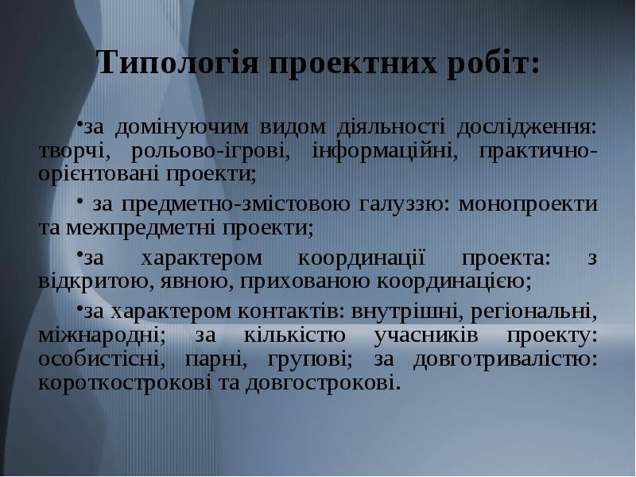
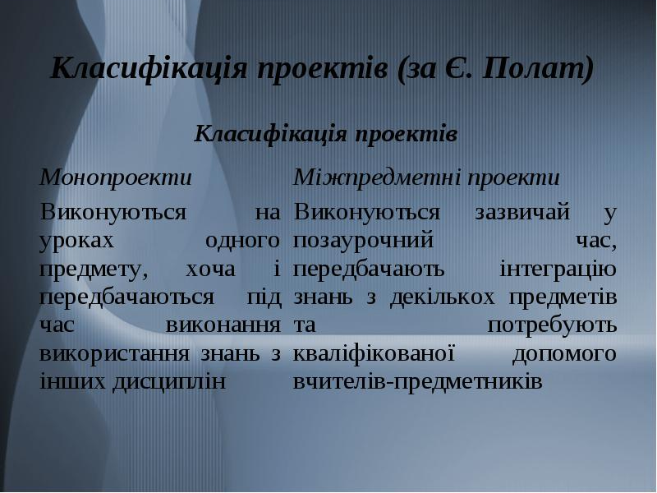
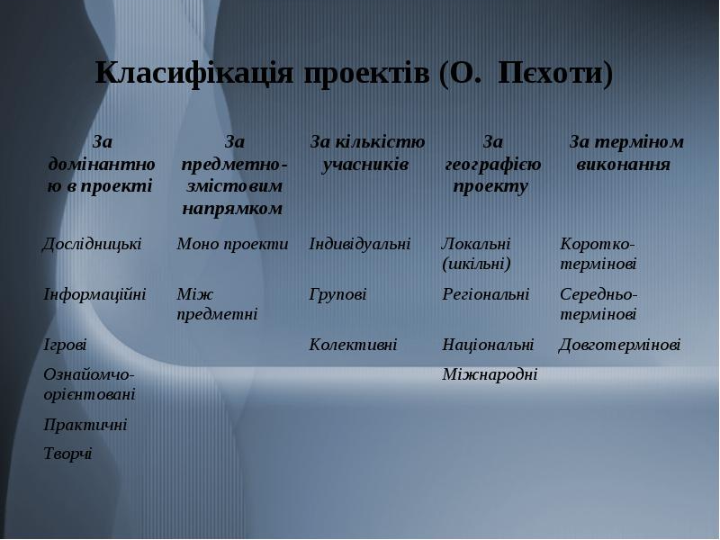
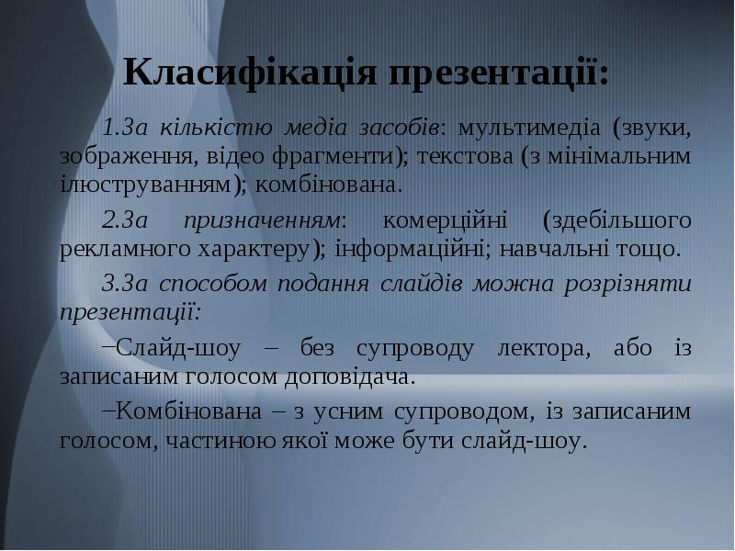
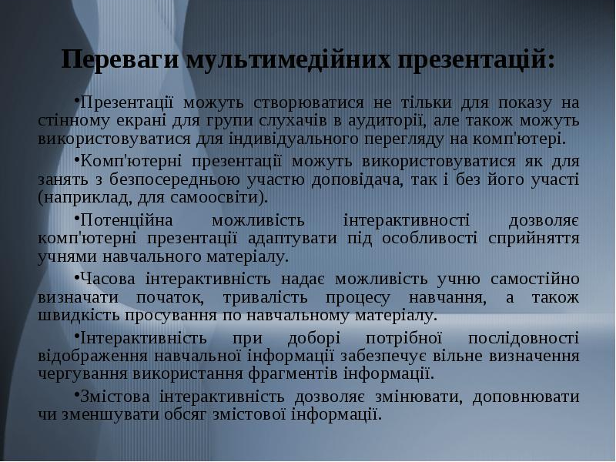
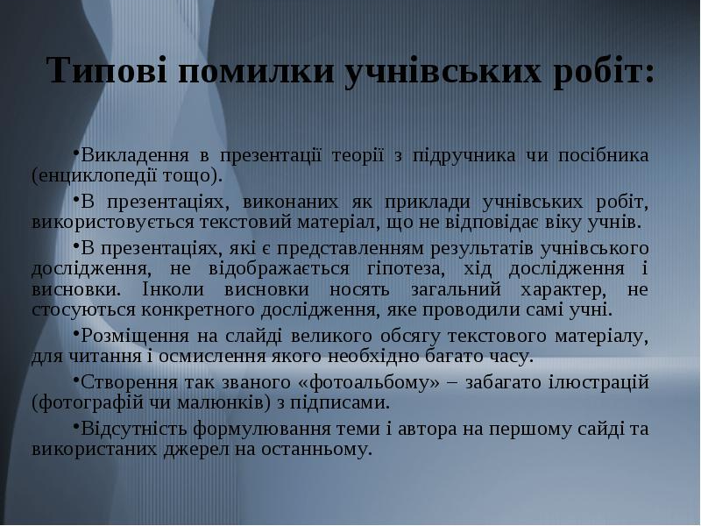
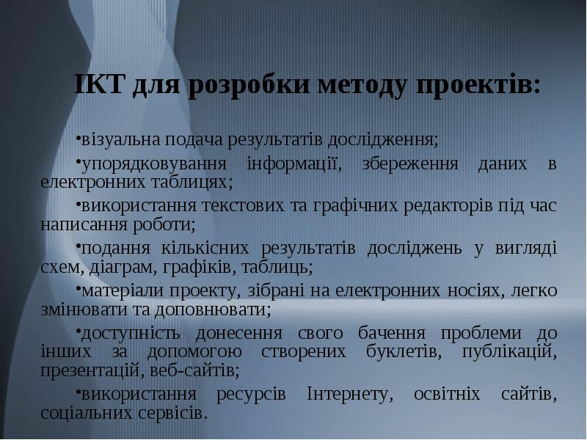
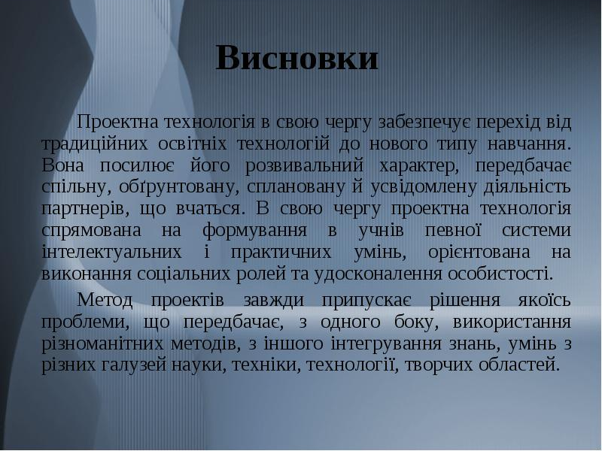
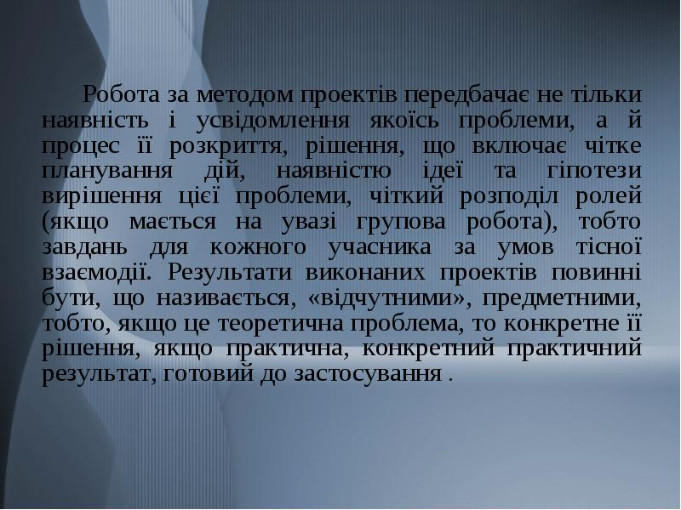
ВисновкиПроектна технологія в свою чергу забезпечує перехід від традиційних освітніх технологій до нового типу навчання. Вона посилює його розвивальний характер, передбачає спільну, обґрунтовану, сплановану й усвідомлену діяльність партнерів, що вчаться. В свою чергу проектна технологія спрямована на формування в учнів певної системи інтелектуальних і практичних умінь, орієнтована на виконання соціальних ролей та удосконалення особистості.

Метод проектів завжди припускає рішення якоїсь проблеми, що передбачає, з одного боку, використання різноманітних методів, з іншого інтегрування знань, умінь з різних галузей науки, техніки, технології, творчих областей.
Робота за методом проектів передбачає не тільки наявність і усвідомлення якоїсь проблеми, а й процес її розкриття, рішення, що включає чітке планування дій, наявністю ідеї та гіпотези вирішення цієї проблеми, чіткий розподіл ролей (якщо мається на увазі групова робота), тобто завдань для кожного учасника за умов тісної взаємодії. Результати виконаних проектів повинні бути, що називається, «відчутними», предметними, тобто, якщо це теоретична проблема, то конкретне її рішення, якщо практична, конкретний практичний результат, готовий до застосування .

Робота за методом проектів передбачає не тільки наявність і усвідомлення якоїсь проблеми, а й процес її розкриття, рішення, що включає чітке планування дій, наявністю ідеї та гіпотези вирішення цієї проблеми, чіткий розподіл ролей (якщо мається на увазі групова робота), тобто завдань для кожного учасника за умов тісної взаємодії. Результати виконаних проектів повинні бути, що називається, «відчутними», предметними, тобто, якщо це теоретична проблема, то конкретне її рішення, якщо практична, конкретний практичний результат, готовий до застосування .
Для ефективної роботи у проектній діяльності вчителю необхідно створити та підібрати інформаційні, методичні та дидактичні матеріали, сукупність яких називається Портфоліо навчального проекту. Ці матеріали створюються вчителями та учнями з використанням ІКТ (засобів створення мультимедійних комп’ютерних презентацій, текстового та графічного редактора, табличного процесора, комп’ютерних програм для створення публікацій і Веб-сайтів, здійснення пошуку інформації в Інтернеті, роботи з електронною поштою тощо).

Для ефективної роботи у проектній діяльності вчителю необхідно створити та підібрати інформаційні, методичні та дидактичні матеріали, сукупність яких називається Портфоліо навчального проекту. Ці матеріали створюються вчителями та учнями з використанням ІКТ (засобів створення мультимедійних комп’ютерних презентацій, текстового та графічного редактора, табличного процесора, комп’ютерних програм для створення публікацій і Веб-сайтів, здійснення пошуку інформації в Інтернеті, роботи з електронною поштою тощо).
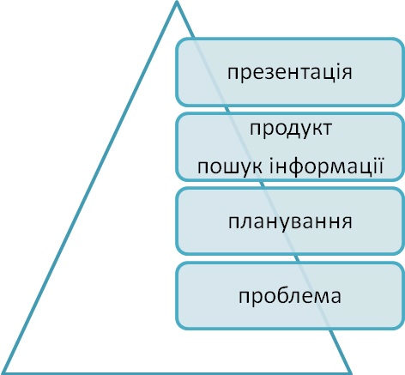
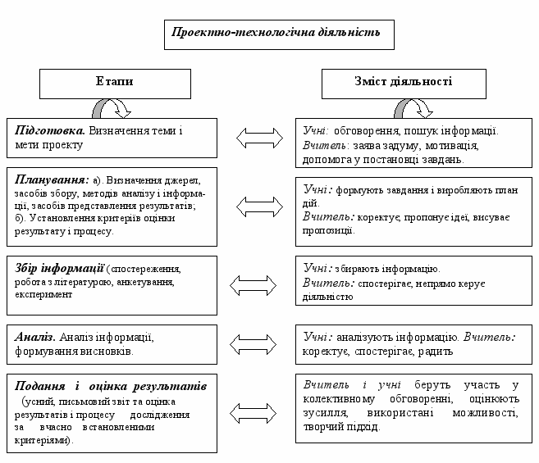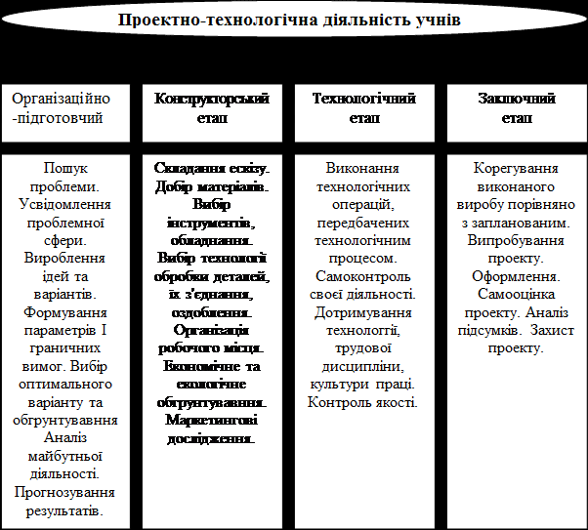
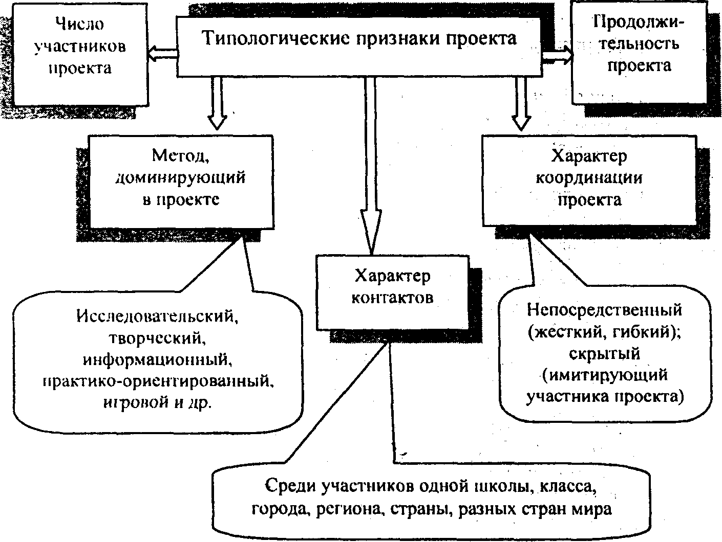

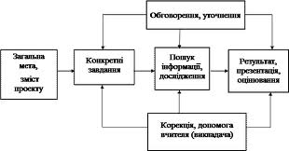Схема технологічної моделі проектного навчання

